XXIV WIELKOPOLSKIE IGRZYSKA MŁODZIEŻY SZKOLNEJ
ROK SZKOLNY 2022/2023

PATRONAT HONOROWY:
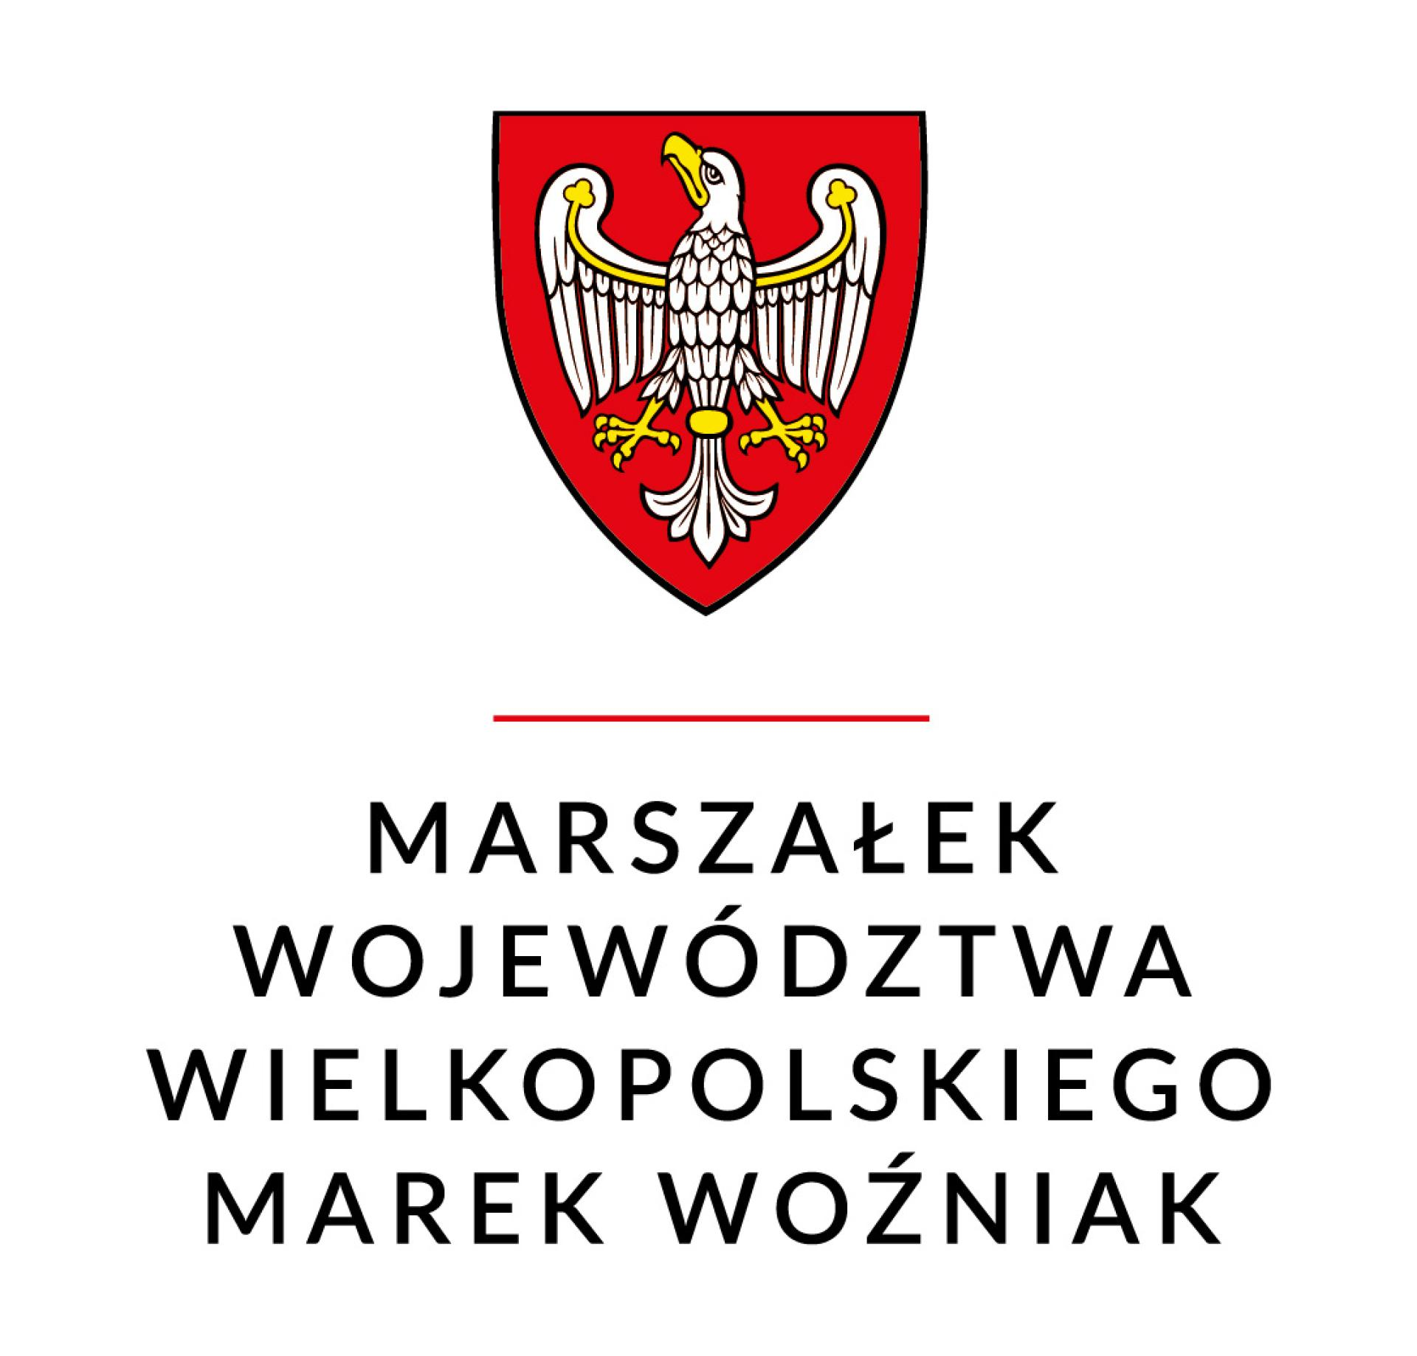


Wielkopolski Kurator Oświaty
Robert Gaweł

KOMUNIKAT KOŃCOWY
ZAWODY REJONU KONIŃSKIEGO
PIŁKA RĘCZNA CHŁOPCÓW
XXIV LICEALIADA WIMS
ROK SZKOLNY 2022/2023

Opis: zawody odbyły się dn. 23.11.2022 w piłce ręcznej chłopców w Koninie Organizatorem zawodów był SZS Wielkopolska - rejon koniński. Zawody przebiegły zgodnie z ceremoniałem sportowym. Zespoły otrzymały dyplomy i puchary SZS Wielkopolska.
W zawodach uczestniczyło: 5 zespoły, 64 zawodników.
Zawody rozegrano systemem „każdy z każdym”.

Wyniki:
II LO Konin – CKZiU Strzałkowo 9-8
ZSGE Konin – I LO Turek 5-3
ZSOiT Kleczew - CKZiU Strzałkowo 4-9
II LO Konin – ZSGE Konin 3-4
ZSOiT Kleczew - I LO Turek 6-4
CKZiU Strzałkowo – ZSGE Konin 4-7
ZSOiT Kleczew – ZSGE Konin 7-10
I LO Turek – II LO Konin 4-10
ZSOiT Kleczew – II LO Konin 3-8
I LO Turek - CKZiU Strzałkowo 5-7

Klasyfikacja:

- ZSGE Konin
- II LO Konin
- CKZiU Strzałkowo
- ZSOiT Kleczew
- I LO Turek

Awans do zawodów wojewódzkich:
ZSGE Konin

PROJEKT WSPÓŁFINANSOWANY PRZEZ:

